关于 MobaXterm、IAR Embedded Workbench 以及 ZigBee 通信与组网 的核心机制图和流程图。
这些图表将复杂的理论和操作步骤进行了结构化呈现，帮助你更直观地理解和记忆。

1. MobaXterm 核心架构与工作流
MobaXterm 是一款“All-in-One”的远程终端工具，其核心在于将本地环境与远程连接无缝集成。

1.1 软件核心组件架构图
text
编辑
1+-------------------------------------------------------+
2| MobaXterm 主界面 (Windows) |
3+----------------------+--------------------------------+
4| 左侧: SFTP 浏览器 | 右侧: 终端仿真 (Terminal) |
5| (可视化文件管理) | (命令行交互) |
6+----------+-----------+---------------+---------------+
7 | |
8 v v
9+----------------------+ +----------------------------+
10| 内置 X Server | | 内置 Cygwin 环境 |
11| (显示 Linux 图形界面)| | (支持 ls/grep/awk 等命令) |
12+----------------------+ +----------------------------+
13 ^ ^
14 | |
15+----------+-----------+ +-----------+----------------+
16| 远程 Linux 服务器 | | 本地 Windows 系统 |
17| (运行 GUI 程序) | | (无需安装额外工具) |
18+----------------------+ +----------------------------+

1.2 SSH 密钥登录认证流程

graph TD
A[本地生成密钥对] --> B(公钥.pub 上传至远程服务器<br>追加到 ~/.ssh/authorized_keys)
A --> C(私钥.pem 保存在本地安全目录)
B --> D{设置文件权限}
D --> E[chmod 700 ~/.ssh]
D --> F[chmod 600 ~/.ssh/authorized_keys]
C --> G[IAR/终端配置使用私钥]
G --> H[连接请求]
H --> I{服务器验证}
I -->|公钥匹配成功| J[免密登录成功]
I -->|权限错误/密钥不匹配| K[提示 Permission denied]
图表
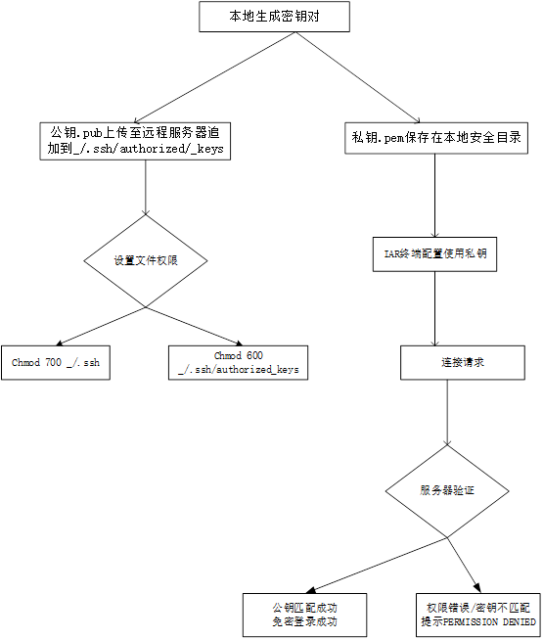
代码
公钥匹配成功
权限错误/密钥不匹配
本地生成密钥对
公钥.pub 上传至远程服务器
追加到 ~/.ssh/authorized_keys
私钥.pem 保存在本地安全目录
设置文件权限
chmod 700 ~/.ssh
chmod 600 ~/.ssh/authorized_keys
IAR/终端配置使用私钥
连接请求
服务器验证
免密登录成功
提示 Permission denied

2. IAR Embedded Workbench 开发流程
IAR 是专业的嵌入式开发 IDE，其工程构建和下载调试流程非常严谨。

2.1 IAR 工程构建与下载流程图
图表
代码graph TD
A[新建空白工程] --> B(添加核心文件<br>startup_*.s, system_*.c, main.c)
B --> C[配置工程选项 Options]
C --> D{Target: 选择芯片型号}
C --> E{Debugger: 选择 ST-Link/J-Link}
C --> F{Linker: 配置内存映射 .icf}
D --> G[编写代码<br>如 GPIO 控制/printf 重定向]
E --> H[编译 Build]
H --> I{0 Errors?}
I -->|是| J[下载 Download<br>使用 Flash Loader]
I -->|否| K[修正代码]
J --> L[调试 Debug<br>Go/Step Into]
是
否
新建空白工程
添加核心文件
startup_*.s, system_*.c, main.c
配置工程选项 Options
Target: 选择芯片型号
Debugger: 选择 ST-Link/J-Link
Linker: 配置内存映射 .icf
编写代码
如 GPIO 控制/printf 重定向
编译 Build
0 Errors?
下载 Download
使用 Flash Loader
修正代码
调试 Debug
Go/Step Into

2.2 IAR 驱动配置机制 (以 J-Link 为例)
为了解决驱动冲突，IAR 采用了“外部驱动调用”机制：
text
编辑
1+---------------------+ +-----------------------+
2| IAR Embedded | | SEGGER J-Link |
3| Workbench | | (外部独立安装) |
4| | | |
5| [自带旧版驱动] | | [最新版驱动] |
6| X | | |
7| (默认被禁用) | | |
8+----------+----------+ +-----------+-----------+
9 | ^
10 | 1. 勾选 Use external |
11 | J-Link installation |
12 +----------------------------+
13 |
14 v
15 +--------------------------+
16 | 系统调用最新驱动 |
17 | (解决找不到驱动问题) |
18 +--------------------------+

3. ZigBee 通信理论与组网机制
这部分内容结合了底层通信原理与上层组网逻辑，是物联网开发的核心。

3.1 ZigBee 协议栈与通信理论映射
text
编辑
1+-----------------------------------+
2| 应用层 (APL) |
3| - 终端设备 (ZED): 传感器/开关 |
4| - 轮询机制 (Polling) |
5+------------------+----------------+
6 |
7+------------------v----------------+ <--- 通信原理: CSMA-CA (冲突避免)
8| 网络层/安全层 (NWK) | 多址接入, 防止空中碰撞
9| - 路由器 (ZR): 中继/扩展覆盖 |
10| - 协调器 (ZC): 建立网络/PAN ID |
11+------------------+----------------+
12 |
13+------------------v----------------+ <--- 通信原理: DSSS (扩频通信)
14| 物理层 (PHY) | 抗干扰, 保密性, 2.4GHz 频段
15| - 直接序列扩频 (DSSS) |
16| - 信道扫描 (Channel Scan) |
17+-----------------------------------+

3.2 ZigBee 全流程组网状态机
图表graph TD
A[新建空白工程] --> B(添加核心文件<br>startup_*.s, system_*.c, main.c)
B --> C[配置工程选项 Options]
C --> D{Target: 选择芯片型号}
C --> E{Debugger: 选择 ST-Link/J-Link}
C --> F{Linker: 配置内存映射 .icf}
D --> G[编写代码<br>如 GPIO 控制/printf 重定向]
E --> H[编译 Build]
H --> I{0 Errors?}
I -->|是| J[下载 Download<br>使用 Flash Loader]
I -->|否| K[修正代码]
J --> L[调试 Debug<br>Go/Step Into]
代码graph LR
S[开始] --> C[协调器初始化]
C --> C1[扫描信道/避开 Wi-Fi 干扰]
C --> C2[选择干扰最小信道]
C --> C3[生成唯一 PAN ID]
C --> C4[启动网络 + 允许入网]

C4 --> R[路由器/终端上电]
R --> R1[扫描网络信标 Beacon]
R --> R2[发送关联请求]
R --> R3[父节点分配短地址]

R3 --> D[数据通信]
D --> D1[终端 -> 父节点 (上报数据)]
D --> D2[协调器 -> 路由 (指令下发)]
D --> D3[网状 Mesh (自愈/多跳)]

D --> E[休眠保活]
E --> E1[深度睡眠 SED]
E --> E2[定时长轮询 (保活)]
E --> E3[事件触发 -> 短轮询]
开始
协调器初始化
扫描信道/避开 Wi-Fi 干扰
选择干扰最小信道
生成唯一 PAN ID
启动网络 + 允许入网
路由器/终端上电
扫描网络信标 Beacon
发送关联请求
父节点分配短地址
数据通信

3.3 休眠终端 (SED) 轮询机制详解
这是 ZigBee 低功耗的核心逻辑：
text
编辑
1+---------------------+ +-----------------------+
2| 深度睡眠状态 | | 父节点 (缓存数据) |
3| (CPU/RF 断电) | | |
4| 耗电: ~1μA | | [数据 A, 数据 B] |
5+----------+----------+ +-----------+-----------+
6 | ^
7 | 1. 定时器唤醒/外部中断 |
8 +-----------------------------+
9 |
10 +-----------v-----------+ +-----------+
11 | 2. 发送 Data Request | --> | 查询数据 |
12 +-----------+-----------+ +-----+-----+
13 | |
14 +-----------v-----------+ |
15 | 3. 接收 ACK 帧 | <-------+
16 | Frame Pending = 0? |
17 +-----------+-----------+
18 |
19 +-----------v-----------+
20 | 4. 无数据 -> 继续睡眠 |
21 | 有数据 -> 开始接收 |
22 +-----------------------+
希望这些图表能帮助你清晰地掌握 MobaXterm 的使用技巧、IAR 的开发环境搭建以及 ZigBee 的通信组网原理。如果有任何细节需要进一步展开，请随时告诉我！

